CIUDADES

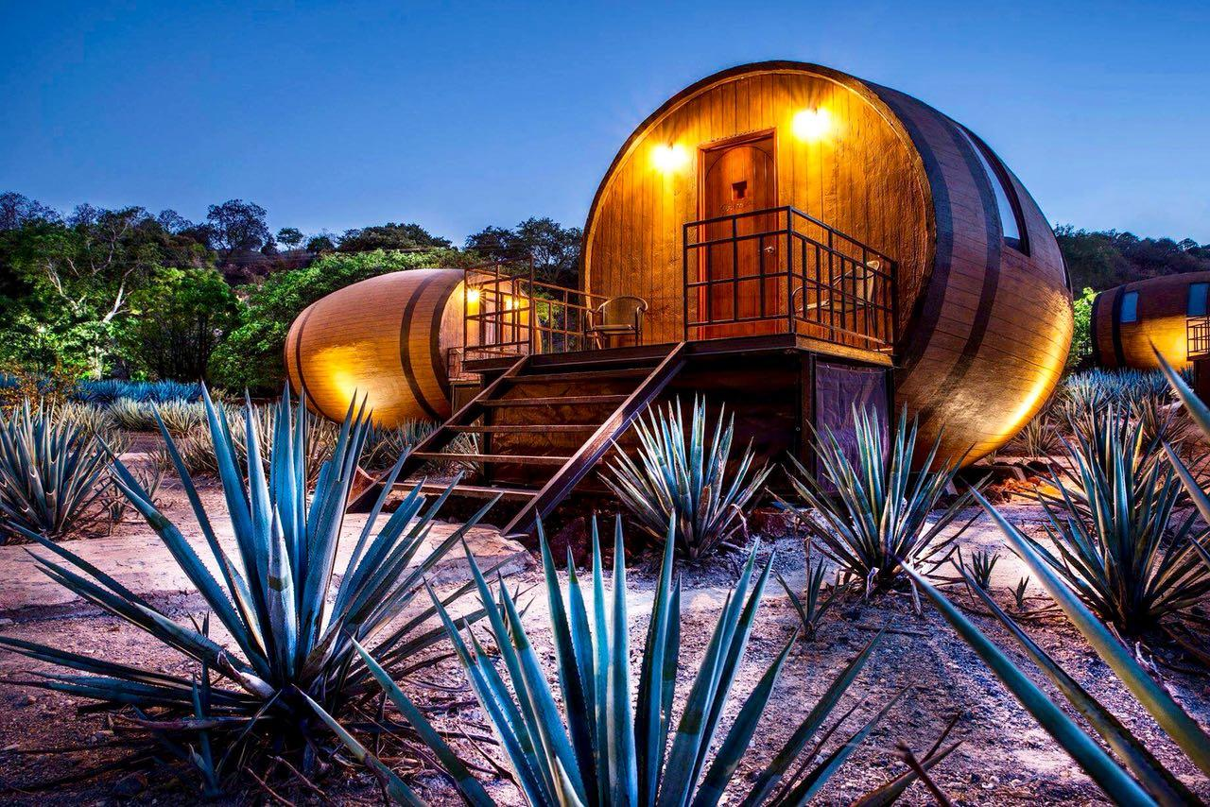****

COLONIALES

MÉXICO

8D/7N

**MÉXICO**

CIUDADES COLONIALES

**El Precio Incluye:**

* Traslados Aeropuerto – Hotel – Aeropuerto.
* 02 noches de Alojamiento en México D.F.
* Desayunos diarios durante todo el recorrido
* Basílica y Pirámides
* City Tour, Coyoacán y Xochimilco
* 01 noche de Alojamiento en San Miguel de Allende
* City Tour Querétaro y San Miguel de Allende
* 01 noche de Alojamiento en Guanajuato
* City Tour Guanajuato
* 02 noches de Alojamiento en Guadalajara
* City Tour en Guadalajara
* Tour hacienda Tequilera con degustación y Tlaquepaque TRES POTRILLOS
* 01 noche de Alojamiento en Morelia
* Tour Pátzcuaro y Morelia
* TARJETA DE ASISTENCIA CON SUPLEMENTO PARA MAYORES DE 75 AÑOS
* **Fee bancario**

**El Precio No Incluye**

* Tiquete Aéreo en la ruta BOG / MEX / BOG
* Impuestos del tiquete “Q” “IVA” “TA” “Tasas Aeroportuarias”.
* Gastos no especificados en el programa como servicio de lavandería, llamadas telefónicas. Etc.

TARIFAS 2025

**PRECIOS POR PERSONA EN DOLARES**

**\*Tarifas sujetas a Cambio sin previo aviso hasta el momento de reserva\***

|  |  |  |  |  |
| --- | --- | --- | --- | --- |
| HOTELES CD DE MEXICO | SGL | DBL | TPL | CHD |
| REGENTE | 1459 | 1103 | 1029 | 718 |
| ESTORIL | 1473 | 1103 | 1032 | 726 |
| ROYAL REFORMA | 1517 | 1129 | 1059 | 731 |
| CASA BLANCA | 1512 | 1139 | 1070 | 731 |
| PLAZA FLORENCIA | 1559 | 1163 | 1074 | 734 |
| GALERIA PLAZA | 1567 | 1192 | 1114 | 744 |
| HOTEL SAN MIGUEL DE ALLENDE: HOTEL IMPERIO DE LOS ANGELES  SUPLEMENTO SI LOS PASAJEROS SE HOSPEDAN VIERNES O SABADO  HOTEL GUADALAJARA: LOS MORALES  HOTEL MORELIA: ALAMEDA  HOTEL GUANAJUATO: MISION GUANAJUATO  SUPLEMENTO SI LOS PASAJEROS SE HOSPEDAN VIERNES O SABADO | | | | |

|  |  |  |  |  |
| --- | --- | --- | --- | --- |
| ***SUPLEMENTOS PRECIOS POR PERSONA*** **SAN MIGUEL DE ALLENDE** | **SGL** | **DBL** | **TPL** | **CHD** |
| **VALOR POR NOCHE**  **(VIERNES O SABADO)** | 73 | 31 | 21 | 27 |
| ***SUPLEMENTOS PRECIOS POR PERSONA*** **GUANAJUATO** | **SGL** | **DBL** | **TPL** | **CHD** |
| **VALOR POR NOCHE**  **(VIERNES O SABADO)** | 21 | 14 | 11 | 6 |

|  |
| --- |
| **SUPLEMENTO ALMUERZOS EN BASILICA Y XOCHIMILCO** |
| **54 USD** |

***SUPLEMENTOS PRECIOS POR PERSONA***

|  |  |
| --- | --- |
| **COSTO POR TRAYECTO AIFA**  **(SI SOLO ES IDA O SOLO LLEGADA)** | **COSTO LLEGANDO Y SALIENDO POR EL**  **MISMO AEROPUERTO AIFA** |
| **45 USD** | **89 USD** |

**Vigencia al 20 de diciembre 2025, no aplica para fórmula 1, semana santa, día de muertos y fiestas decembrinas.**

**El orden del itinerario puede varias según la disponibilidad de cada Tour.**

**ITINERARIO**

|  |
| --- |
| **Día 1. BOGOTA – MÉXICO -BASÍLCA – TEOTIHUACÁN** |

Salida de Bogotá y arribo a Ciudad de México. recepción y bienvenida por el personal de HATSI MÉXICO TRAVEL. Durante el traslado al Hotel el guía dará indicaciones acerca de los recorridos. Regalo sorpresa de parte de nuestro amigo de México. comenzaremos el recorrido con una visita al sitio arqueológico de Tlatelolco (sin ingresar), donde se mencionan las tres grandes tragedias de la Ciudad de México. Posteriormente tendremos una vista panorámica a Garibaldi y Plaza de las tres culturas nos dirigiremos a la zona arqueológica de Teotihuacán para conocer las pirámides del Sol y la Luna, y disfrutar de una degustación de tequila, mezcal y pulque. Finalmente, se visita la Basílica de Guadalupe que es el sitio donde radica la fe del pueblo mexicano para conocer su historia y la de las apariciones de la Virgen, pasaremos también a conocer el manto original, así como al área de bendiciones, con tiempo libre para misa o esparcimiento.

|  |
| --- |
| **Día 2. CITY – XOCHIMILCO - COYOACÁN – CU** |

Después del desayuno, comenzaremos con la visita a la Columna de la Independencia, seguida por un paseo por la Av.Paseo de la Reforma para conocer los monumentos principales hacia el Zócalo en el centro de la ciudad conocida como CIUDAD DE LOS PALACIOS, donde veremos la Catedral Metropolitana, el Palacio Nacional y los murales de Diego Rivera, conocerán los vestigios del Templo Mayor de los Aztecas. Luego, se visitará el Palacio de Bellas Artes y la Alcaldía de Coyoacán, conocido por su ambiente bohemio, incluyendo la Fuente de los Coyotes y el Templo de San Juan Bautista. Posteriormente, se conocerá la Universidad Autónoma de México (UNAM) y el Estadio Olímpico Universitario la biblioteca y la rectoría, seguido por el Estadio Azteca. Finalmente, se llegará al Embarcadero Nuevo Nativitas en Xochimilco para navegar en una trajinera y conocer la historia apreciaremos las chinampas y su belleza del lugar.

|  |
| --- |
| **Día 3. QUERÉTARO – SAN MIGUEL DE ALLENDE** |

Después del desayuno, visitaremos la Ciudad de Querétaro para conocer el Templo de la Cruz y el acueducto y conoceremos el Panteón de los Queretanos Ilustres, el Templo de la Santa Cruz y el Palacio Municipal, una impresionante obra arquitectónica de la época colonial. Luego, nos dirigiremos a San Miguel de Allende, reconocida por la UNESCO como Patrimonio de la Humanidad, para disfrutar de una panorámica del pueblo y visitaremos la Parroquia de San Miguel Arcángel, el Ex Convento de San Francisco, la Plaza de la Soledad, el Templo de la Virgen de la Salud, el Templo de San Felipe Neri y la peculiar casa "El Arca de Noé". y disfrutaremos de su atmósfera y arquitectura colonial.

|  |
| --- |
| **Día 4. SAN MIGUEL DE ALLENDE - GUANAJUATO** |

Después del desayuno, iniciaremos este recorrido por la capital del estado, visitaremos el famoso "Callejón del Beso", conocido por la leyenda de dos jóvenes cuyo amor prohibido terminó en tragedia, similar a la historia de Romeo y Julieta. Caminaremos por las calles de la capital, cuya arquitectura recuerda a las ciudades de España. Conoceremos la "Plaza de la Paz" y la "Basílica Colegiata de Nuestra Señora de Guanajuato", un templo del siglo XVII con una imagen de la virgen tallada en Andalucía, España. Posteriormente, visitaremos el "Templo de San Diego", construido en 1667 con una impresionante fachada de estilo churrigueresco y cantera rosa, así como el famoso "Teatro Juárez", una construcción de finales del siglo XIX con estilos ecléctico, neoclásico y art decó, adornado con nueve musas de bronce. Finalmente, conoceremos la "Casa de Jorge Negrete", lugar de nacimiento del "Charro Cantor" en 1911 y un ícono de la época del cine de oro mexicano

|  |
| --- |
| **Día 5. GUANAJUATO – GUADALAJARA** |

Después del desayuno visitaremos la "Casa de Jorge Negrete", lugar de nacimiento del "Charro Cantor", y la "Universidad de Guanajuato", fundada en 1732, con su arquitectura gótica, barroca y renacentista. Posteriormente, visitaremos el "Mercado Hidalgo", inaugurado en 1910, y la "Alhóndiga de Granaditas", un bastión militar español construido en 1796, donde se obtuvo la primera victoria militar en 1810 durante la guerra de independencia. Finalmente, nos dirigiremos a Guadalajara, donde visitaremos la "Catedral de Guadalajara", construida en 1561, y caminaremos por el centro histórico, conociendo la "Plaza de la Concordia", el "Teatro Degollado", la "Fuente de los Fundadores" y la "Fuente Inmolación de Quetzalcóatl". Terminaremos con una visita al "Hospicio Cabañas", construido en 1805 y actualmente el Instituto de Cultura Cabañas.

|  |
| --- |
| **Dia 6. PUEBLO DE TEQUILA – 3 POTRILLOS – TLAQUEPAQUE / ALMUERZO** |

Después de desayuno, Visitaremos el pueblo mágico de Tequila, donde conoceremos la "Parroquia de Santiago Apóstol", los murales de Martín de la Torre Vega en el Palacio Municipal, y una casa tequilera para aprender sobre la elaboración del tequila y degustarlo. Luego, visitaremos el rancho de "Los Tres Potrillos" y la tumba de Don Vicente Fernández, si es permitido. Finalmente, nos dirigiremos a Tlaquepaque, famoso por sus artesanías y su ambiente encantador.

|  |
| --- |
| **Dia 7. PATZCUARO – MORELIA** |

Después del desayuno, Partiremos hacia el estado de Michoacán, conocido por sus aguacates. Visitaremos Pátzcuaro, con sus calles empedradas y casas blancas con tejas rojas. Conoceremos la "Basílica de la Virgen de la Salud", el "Colegio Jesuita", el "Templo de San Ignacio de Loyola", el "Templo del Sagrario", la "Casa de los Once Patios", la "Plaza Vasco de Quiroga" y la "Biblioteca Gertrudis Bocanegra". Luego, nos dirigiremos a Morelia para visitar su catedral, la plaza de armas, el "Jardín de las Rosas", el "Palacio Clavijero", la "Fuente de las Tarascas", el acueducto y el "Santuario de la Virgen de Guadalupe".

|  |
| --- |
| **Dia 8. MORELIA – REGRESO A CIUDAD DE MÉXICO – SALIDA AEROPUERTO** |

Después del desayuno, caminaremos por las calles de Morelia, llamada Patrimonio de la Humanidad por la UNESCO en 1991, su centro histórico enmarcado por construcciones de cantera rosa con toques coloniales y presumiendo algunas de sus magníficas edificaciones barrocas que datan del siglo XVI. Época en la que fue fundada por colonos españoles. Originalmente fue llamada Valladolid, aunque se le cambio el nombre en 1828 en honor a José María Morelos y Pavón. Es altamente recomendable recorrer la calzada de Guadalupe a pie, ya que te permitirá apreciar de cerca varios de los monumentos catalogados de relevancia arquitectónica.

Por la tarde tomaremos camino regreso a Ciudad de México, para llegar al aeropuerto camio a casa.

FIN DE NUESTROS SERVICIOS